Министерство образования и науки Российской Федерации
Федеральное государственное бюджетное образовательное учреждение
высшего образования
«Пермский национальный исследовательский
политехнический университет»
Кафедра «Информационные технологии и автоматизированные системы»

ОТЧЁТ
по лабораторной работе №14
Дисциплина: «Основы теории алгоритмов и структуры данных»
Тема: Методы поиска: метод Кнутта-Мориса Пратта, метод Бойера-Мура
Вариант 17

Выполнила работу
студентка группы РИС-20-2б
Сахарова Алина Романовна

Проверила
доцент кафедры ИТАС
Полякова Ольга Андреевна

Пермь, 2021
Цель работы
Научиться работать с различными методами поиска.

Постановка задачи
- Создать динамический массив записей (в соответствии с вариантом), содержащий не менее 100 элементов. Для заполнения элементов массива использовать ДСЧ.
- Предусмотреть сохранение массива в файл и загрузку массива из файла.
- Предусмотреть возможность добавления и удаления элементов из массива (файла).
- Выполнить поиск элемента в массиве по ключу в соответствии с вариантом. Для поиска использовать методы поиска Бойера-Мура и Кнута-Морриса-Пратта.

Вариант 17.
Данные: ФИО, дата рождения, номер телефона
Ключ: ФИО

Анализ задачи
I. Необходимые действия:
- Создать динамический массив структур с полями для ФИО, даты рождения и номера телефона;
- Ввести ключ, по которому будет осуществлять поиск;
- Предоставить пользователю выбор между методами поиска, которые будут использоваться, где 1 – метод поиска Бойера-Мура, 2 – метод поиска Кнута-Морриса-Пратта;
- При выборе пользователем цифры 1 вызвать функцию поиска методом Бойера-Мура;
- В этой функции совмещается начало строки и ключа, проверка начинается с последнего символа ключа;
- В цикле проверяем совпадение всех символов ключа и строки;
- Если все символы ключа совпали с символами строки, значит, подстрока найдена;
- При выборе пользователем цифры 2 вызвать функцию поиска методом Кнута-Морриса-Пратта;
- Эта функция при каждом несовпадении двух символов строки и ключа сдвигает ключ на все пройденное расстояние, так как меньше сдвиги не могут привести к полному совпадению.
II. Типы переменных:
- int;
- long long;
- string;
- struct.
III. Представление данных:
- int: переменная для ввода номера выбора метода поиска (1-линейный, 2-интерполяционный, 3-прямой);
int num;
cout << "1. Метод поиска Бойера-Мура" << endl;
cout << "2. Метод поиска Кнута-Морриса-Пратта" << endl;
cout << "Ваш выбор: "; cin >> num;

- long long: переменная для хранения данных номеров телефона (диапазон от -9 223 372 036 854 775 808 до + 9 223 372 036 854 775 807)
long long number;

- string: переменная для хранения ключа, полей структуры: ФИО и дата рождения;
string key;
string fio;
string data;

- struct: представление данных о каком-либо человеке (ФИО, дата рождения, номер телефона);
string key, line;

struct List
{
string fio;
string data;
long long number;
};

IV. Поля структуры:
- fio – хранение фамилии, имени и отчества человека;
- data – хранение даты рождения;
- number – хранение номера телефона.
V. Операторы ввода/вывода:
- cout – вывод данных на консоль;
cout << endl;
cout << "Выберите, с помощью какого метода будет осуществлять поиск: " << endl;
cout << "1. Метод поиска Бойера-Мура" << endl;
cout << "2. Метод поиска Кнута-Морриса-Пратта" << endl;
cout << "Ваш выбор: ";

cout << "Номер элемента с введенным ФИО : " << element << endl;

cout << "Элемент с введенным ФИО не найден" << endl;

- cin – ввод числовой информации;
cin >> n;
cin >> num;

- getline – ввод строковой информации, для которого требуется вывод всего, что вводится и ввод строк из входного файла;
cout << "Введите ФИО, которое Вы ищете: ";
getline(cin, key);

VI. Используемые операторные структуры:
- Цикл с постусловием;
while (p < str)
{
if (key[substr - 1] != line[p])
{
p += b[int((unsigned char)line[p])]; //сдвиг шаблона относительно строки
}
else
{
for (i = substr - 1; i >= 0; i--)
{
if (key[i] != line[p - substr + i + 1])
{
p += b[int((unsigned char)line[p - substr + i + 1])];
break;
}
else if (i == 0)
{
string tmp;
tmp = tmp + line[p + 1];
int i = 2;
while (p + i < str && line[p + i] != ' ')
{
tmp = tmp + line[p + i];
i++;
}
return stoi(tmp);
}
}
}
}

while (p + i < str && line[p + i] != ' ')
{
tmp = tmp + line[p + i];
i++;
}

while (index_line < lenline)
{
if (line[index_line] == key[index_key])
{
index_line++;
index_key++;
if (index_key == lenkey)
{
string tmp;
tmp = tmp + line[index_line];
int i = 1;

while (index_line < lenline && (line[index_line + 1] != ' '))
{
tmp = tmp + line[index_line + i];
index_line++;
}
cout << "Номер элемента с введенным ФИО : " << stoi(tmp);
}
}

- Цикл с счетчиком for;
for (int v = 0; v < lenkey; v++)
{
if (key[i] == key[j])
{
array[i] = j + 1; i++; j++;
}
else if (j == 0)
{
array[i] = 0;
i++;
}
else
{
j = array[j - 1];
}
}

for (int i = 0; i < lenkey; i++)
{
cout << " " << array[i];
}

for (i = 0; i < 256; i++)
{
b[i] = substr; //для каждого элемента смещение равно длине шаблона
}
for (i = substr - 2; i >= 0; i--) //корректировка массива
{
if (b[int((unsigned char)key[i])] == substr) //для символов шаблона находим их ячейку в массиве
{
b[int((unsigned char)key[i])] = substr - i - 1;
}
}

- Оператор ветвления if-else;
if (key[substr - 1] != line[p])
{
p += b[int((unsigned char)line[p])]; //сдвиг шаблона относительно строки
}
else
{
for (i = substr - 1; i >= 0; i--)
{
if (key[i] != line[p - substr + i + 1])
{
p += b[int((unsigned char)line[p - substr + i + 1])];
break;
}
else if (i == 0)
{
string tmp;
tmp = tmp + line[p + 1];
int i = 2;
while (p + i < str && line[p + i] != ' ')
{
tmp = tmp + line[p + i];
i++;
}
return stoi(tmp);
}
}

if (key[i] == key[j])
{
array[i] = j + 1; i++; j++;
}
else if (j == 0)
{
array[i] = 0;
i++;
}
else
{
j = array[j - 1];
}

if (line[index_line] != key[index_key])
{
if (index_key == 0)
{
index_line++;
}
else
{
index_key = array[index_key - 1];
}
}

- Оператор switch-case;
cin >> num;
switch (num)
{
case 1:
{
int element = BM_search(users, key, line);

if (element != -1)
cout << "Номер элемента с введенным ФИО : " << element << endl;
else
cout << "Элемент с введенным ФИО не найден" << endl;

break;
}
case 2:
{
KMP_search(users, key, line);
break;
}
default: cout << "Выбор некорректный"; break;
}

- Оператор возврата return;
return stoi(tmp);

Блок-схемы

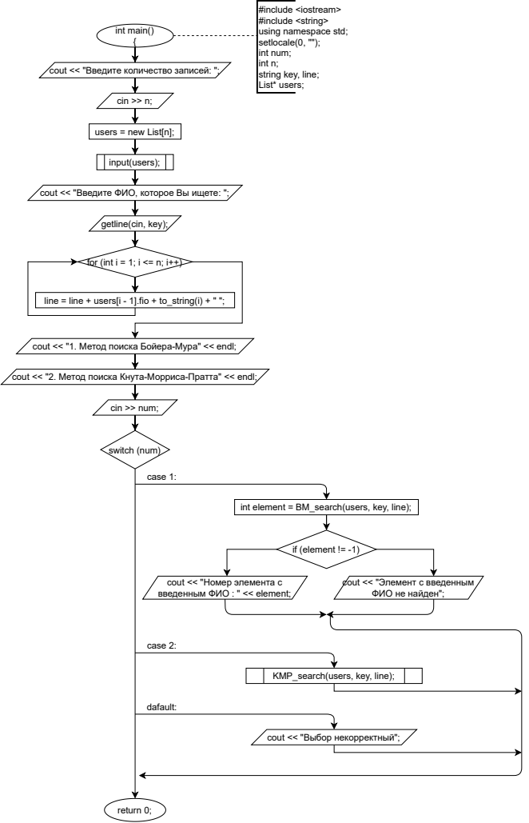

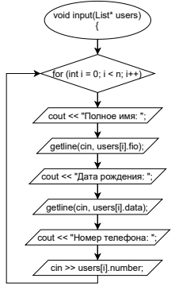

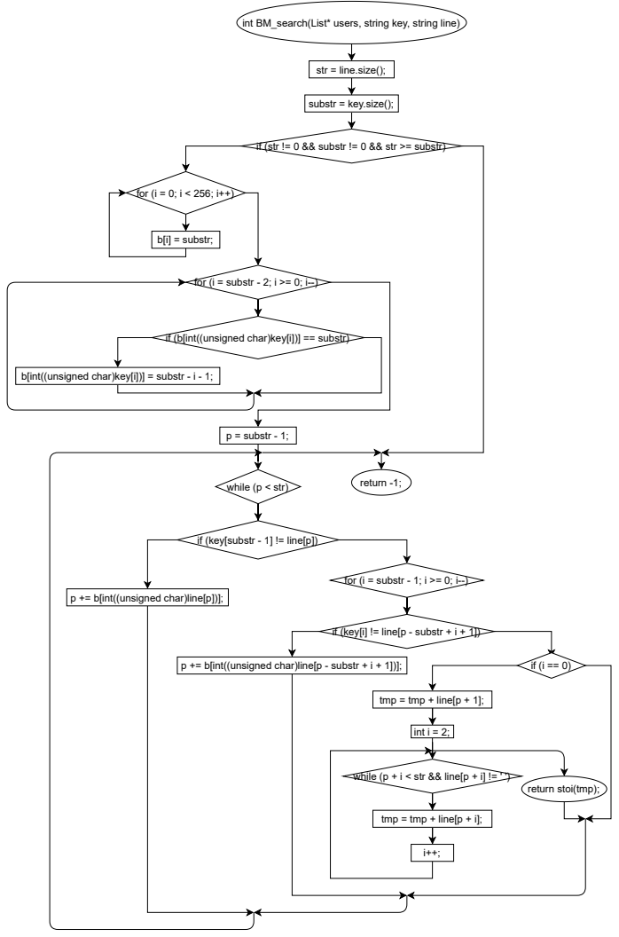

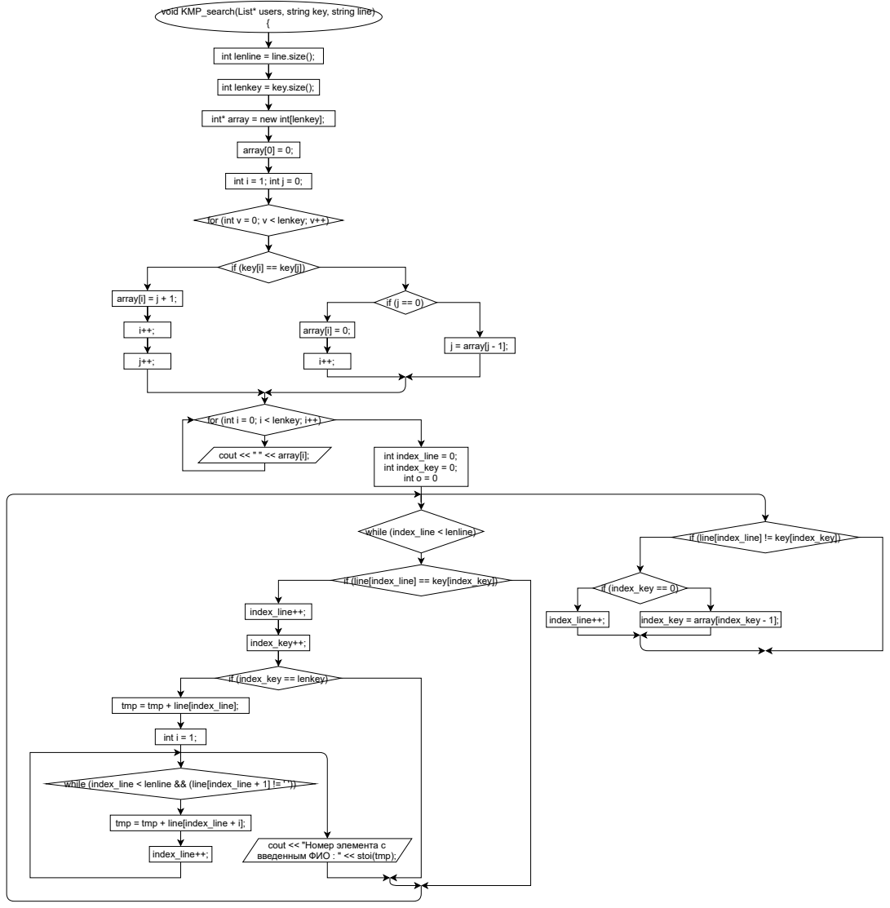

Код C++
#include <iostream>
#include <string>
using namespace std;

int n;
string key, line;

struct List
{
string fio;
string data;
long long number;
};

List* users;

void input(List* users)
{
for (int i = 0; i < n; i++)
{
cout << endl;
cin.get();
cout << "Полное имя: ";
getline(cin, users[i].fio);
cout << "Дата рождения: ";
getline(cin, users[i].data);
cout << "Номер телефона: ";
cin >> users[i].number;
}
}

int BM_search(List* users, string key, string line)
{
int str, substr;
str = line.size();
substr = key.size();
if (str != 0 && substr != 0 && str >= substr)
{
int i, p;
int b[256];
for (i = 0; i < 256; i++)
{
b[i] = substr;
}
for (i = substr - 2; i >= 0; i--)
{
if (b[int((unsigned char)key[i])] == substr)
{
b[int((unsigned char)key[i])] = substr - i - 1;
}
}
p = substr - 1;
while (p < str)
{
if (key[substr - 1] != line[p])
{
p += b[int((unsigned char)line[p])];
}
else
{
for (i = substr - 1; i >= 0; i--)
{
if (key[i] != line[p - substr + i + 1])
{
p += b[int((unsigned char)line[p - substr + i + 1])];
break;
}
else if (i == 0)
{
string tmp;
tmp = tmp + line[p + 1];
int i = 2;
while (p + i < str && line[p + i] != ' ')
{
tmp = tmp + line[p + i];
i++;
}
return stoi(tmp);
}
}
}
}
}
return -1;
}

void KMP_search(List* users, string key, string line)
{
int lenline = line.size();
int lenkey = key.size();

int* array = new int[lenkey];
array[0] = 0;
int i = 1;
int j = 0;
for (int v = 0; v < lenkey; v++)
{
if (key[i] == key[j])
{
array[i] = j + 1; i++; j++;
}
else if (j == 0)
{
array[i] = 0;
i++;
}
else
{
j = array[j - 1];
}
}
cout << endl;
cout << "Префикс функция:";
for (int i = 0; i < lenkey; i++)
{
cout << " " << array[i];
}
cout << endl;
int index_line = 0;
int index_key = 0;
int o = 0;
while (index_line < lenline)
{
if (line[index_line] == key[index_key])
{
index_line++;
index_key++;
if (index_key == lenkey)
{
string tmp;
tmp = tmp + line[index_line];
int i = 1;

while (index_line < lenline && (line[index_line + 1] != ' '))
{
tmp = tmp + line[index_line + i];
index_line++;
}
cout << "Номер элемента с введенным ФИО : " << stoi(tmp);
}
}

if (line[index_line] != key[index_key])
{
if (index_key == 0)
{
index_line++;
}
else
{
index_key = array[index_key - 1];
}
}
}
}

int main()
{
setlocale(0, "");
int num;

cout << "Введите количество записей: ";
cin >> n;
while (n < 1)
{
cout << "Некорректный ввод. Попробуйте ещё раз: ";
cin >> n;
}

users = new List[n];
input(users);

cin.get();
cout << endl;
cout << "Введите ФИО, которое Вы ищете: ";
getline(cin, key);

string line;
for (int i = 1; i <= n; i++)
{
line = line + users[i - 1].fio + to_string(i) + " ";
}

cout << endl;
cout << "Выберите, с помощью какого метода будет осуществлять поиск: " << endl << endl;
cout << "1. Метод поиска Бойера-Мура" << endl;
cout << "2. Метод поиска Кнута-Морриса-Пратта" << endl;
cout << "Ваш выбор: "; cin >> num;
switch (num)
{
case 1:
{
int element = BM_search(users, key, line);

if (element != -1)
cout << "Номер элемента с введенным ФИО : " << element << endl;
else
cout << "Элемент с введенным ФИО не найден" << endl;

break;
}
case 2:
{
KMP_search(users, key, line);
break;
}
default: cout << "Выбор некорректный"; break;
}

return 0;
}

Результаты выполнения
